**物业管理系统大作业**

**1.项目实现概况**

(1)需求概况：

主模块一：房产管理模块房产管理模块的功能主要是管理小区的基本信息，实现对小区、大楼、房间的管理。在楼宇管理中，主要包括入住楼宇的楼宇布局、楼宇资料和楼宇验收信息；在业务管理中，可以配置整个物业小区或大楼的基本住户信息、房产信息、家庭常住人口、产权人信息、相关费用信息等内容，另外还包括房屋交接和装修管理。

主模块二：收费管理模块收费管理模块是物业管理系统的核心模块，必须对其认真配置，否则小区的收费管理工作不能正常进行，由此所造成的数据库错误也是不可避免的。在收费管理中，我们具体功能是完成小区的收费管理工作，比如管理各房间的收费、交款记录等；此外，还提供各种收费统计报表。统计查询主要用于小区收费查询，比如对小区应交费用统计、未交费用统计、实交费用统计，我们可以按时间段进行查询。

(2)使用实现技术说明：

Ajax+html+css+javascript+vue+restfulapi+jdbc+hutool

**2.基本情况**

(1)项目gitee地址：https://gitee.com/fan-haoran/simplewebapi.git

(2)组内人员：

樊浩然（组长）， 201994184， fhr

段亦阳， 201994025，[Ass_reaver](https://gitee.com/ass-reaver) 和Xyrelln

胡锦， 201994172， 胡锦

孟庆昕， 201994101， [Lucifarforlife](https://gitee.com/mo7herhun7er) 和[KING_OF_FIRE](mailto:)

(3)组内分工：

樊浩然：前端+后端

段亦阳：前端+后端

胡锦：数据库设计

孟庆昕：前端+后端

**3.设计内容**

(1)数据库设计：

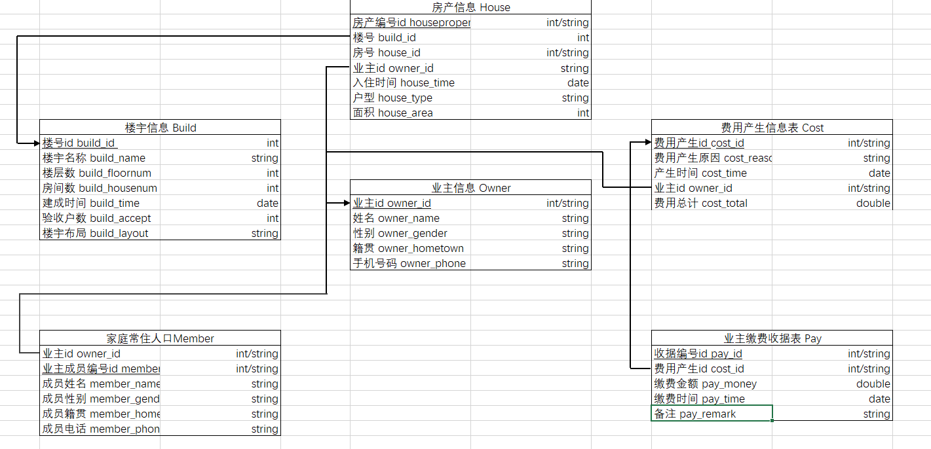

(2)后端API设计：

com.lol.build.api

/build/add

支持get和post

参数列表：string name, int floornum, int housenum, java.sql.Date date, int accept, string layout

会在propertymanagement数据库的build表中增加一项值

Json返回：成功add或错误信息（当输入格式有误时）

/build/delete

支持get和post

参数列表: string name, int floornum, int housenum, java.sql.Date date, int accept, string layout

会在propertymanagement数据库的build表中模糊删除。参数列表可选任意一个，程序将取第一个出现的合理参数作为删除的条件。

Json返回：成功delete的数量或错误信息（当没有正确的参数时）

/build/update

支持get和post

参数列表1：string sname, int sfloornum, int shousenum, java.sql.Date sdate, int saccept, string slayout

参数列表2: string dname, int dfloornum, int dhousenum, java.sql.Date ddate, int daccept, string dlayout

会在propertymanagement数据库的build表中模糊查询然后更新。两个参数列表各自任选一个，每个取第一个合法参数。参数列表1将模糊限制，参数列表2将指定的列更新。

Json返回：成功update数量或错误信息（当没有两个正确参数时）

/build/query

支持get和post

参数列表: string name, int floornum, int housenum, java.sql.Date date, int accept, string layout

会在propertymanagement数据库的build表中动态查询，任选任意个参数进行查询

Json返回：查询结果或错误信息（当没有正确的参数时）

com.lol.statistics.community.api

/statistics/community/totalfee

支持get和post

参数列表：String date

该参数能够接收三种日期形式：YYYY-MM-DD, YYYY-MM, YYYY

查询小区中的一定日期内的收费情况，用date限制收费产生的日期，使用YYYY和YYYY-MM能够模糊查询。

date可为null，此时查询结果是所有日期，即全部总计的收费情况

Json返回值：List<Fee>或错误信息（当日期格式有误时）

Fee中成员：

com.lol.statistics.house.api：

/statistics/house/totalfee

支持get和post

参数列表:String id

查询小区中房间的收费缴费情况，用id限制查询某个房产编号对应的房间

Json返回值：List<Housefeeinfo>

Housefeeinfo中的成员：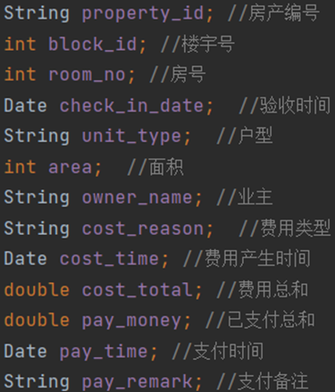

**4.作业成果说明：**

1.使用了git工具进行团队协作，并最后将文档和代码正确提交至git仓库

2.使用了关系型数据库完成命题

3.合理正确使用了join、groupBy等语句

4. web后端使用了RestFul Api方式实现Http服务

5. 使用了html和js实现页面功能，并能和后端进行数据交互

6.充分考虑了主键、外键、数据类型、数据长度，结构设计合理，无数据冗余

7. 设计考虑到必须输入、类型、长度等问题，并在页面做出相应的检查

8. 使用了Css美化页面，页面大方，简介美观

9. 实现了例如动态菜单、页面联动等其他一些动态效果